Психологическое здоровье детей дошкольного возраста
Забота о воспитании здорового ребенка является приоритетной в работе любого дошкольного учреждения. Здоровый и развитый ребенок обладает хорошей сопротивляемостью к вредным факторам среды и устойчивостью к утомлению, он социально и физиологически адаптирован.
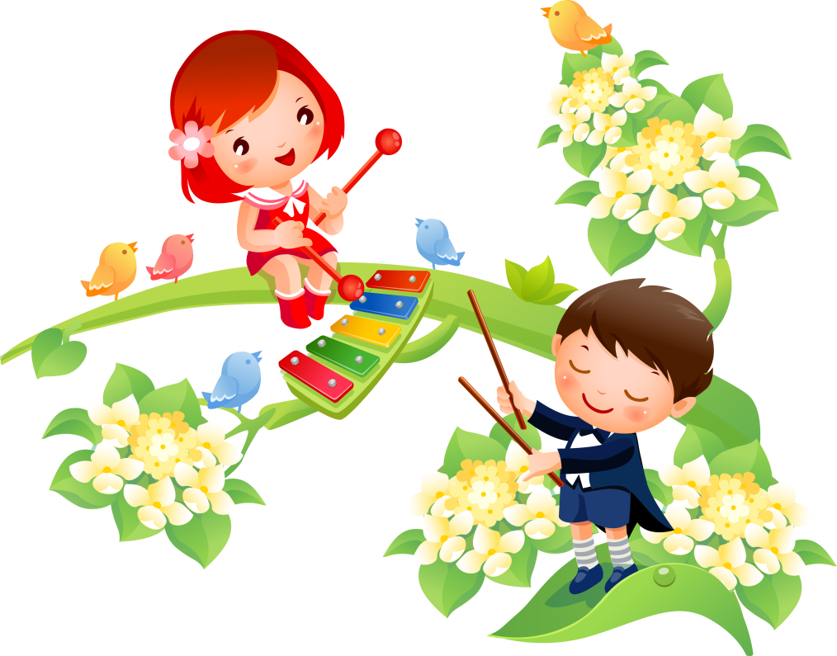
В дошкольном детстве закладывается фундамент здоровья ребенка, происходит его интенсивный рост и развитие, формируются основные движения, осанка, а также необходимые навыки и привычки, приобретаются базовые физические качества, вырабатываются черты характера, без которых невозможен здоровый образ жизни.
Сегодня важно нам, взрослым, формировать и поддерживать интерес к оздоровлению как самих себя, так и своих детей. Как всем известно, родители являются первыми педагогами. Они обязаны заложить основы физического, нравственного и интеллектуального развития личности ребенка.
Ребенку необходим спокойный, доброжелательный психологический климат. Рекомендуем с самого начала строить взаимоотношения с ребенком на фундаменте согласия и взаимопонимания. Перебранки в присутствии ребенка в одних случаях способствуют возникновению у него невроза, а в других усугубляют уже имеющиеся нарушения нервной системы. Все это существенно снижает защитные возможности детского организма. Учитывая это, мы всегда должны стараться быть в хорошем настроении. Многие психологи советуют: что ребенка нужно обнимать не менее 8 раз в день. Вспомните, стоит нам улыбнуться - сразу становится легче, нахмуриться подкрадывается грусть. А ведь наше раздражение механически переходит и на ребенка. Так давайте же больше улыбаться и дарить радость друг другу.
Мы должны не только охранять детский организм от вредных влияний, но и создавать условия, которые способствуют повышению защитных сил организма ребенка, его работоспособности. И важным здесь является правильно организованный режим дня, который оптимально сочетает периоды бодрствования и сна детей в течение суток, удовлетворяет их потребности в пище, в деятельности, отдыхе, двигательной активности и др. Кроме этого, режим дисциплинирует детей, способствует формированию многих полезных навыков, приучает их к определенному ритму.
Прогулка является одним из существенных компонентов режима дня. Это наиболее эффективный вид отдыха, хорошо восстанавливает сниженные в процессе деятельности функциональные ресурсы организма, и в первую очередь - работоспособность. Пребывание на воздухе способствует повышению сопротивляемости организма и закаляет его. После активной прогулки у ребенка всегда нормализуется аппетит и сон. Прогулка должна проводиться в любую погоду за исключением особо неблагоприятных условий. При этом одежда и обувь должны соответствовать погоде и всем гигиеническим требованиям. (Во время прогулки нельзя допускать, чтобы дети длительное время находились в однообразной позе, поэтому необходимо изменять их вид деятельности и место игры.) Хорошо сочетать прогулки со спортивными и подвижными играми.
Не менее важной составляющей частью режима является сон, который особенно необходим детям.
Немаловажное значение имеет и режим питания, то есть соблюдение определенных интервалов между приемами пищи. Полноценное питание – включение в рацион продуктов, богатых витаминами А, В, С, Д, минеральными солями.
Таким образом, домашний режим ребенка должен быть продолжением режима дня детского сада. У детей важно формировать интерес к оздоровлению собственного организма – чем раньше ребенок получает представление о строении тела человека, узнает о важности закаливания, занятия спортом, правильного питания, сна, тем раньше он будет приобщен к здоровому образу жизни.
При подготовке ребенка к школе важно учитывать не только его интеллектуальное развитие, но и уровень его физического развития. И нет необходимости пичкать ребенка перед школой знаниями. Принцип «не навреди» должен быть заложен в основу воспитания и развития ребенка. Следует помнить, что «раннее обучение» приводит к перегрузкам, отрицательно сказывается на здоровье, провоцирует неврозы, и другие нежелательные явления, в результате чего снижается интерес к учебе. Необходимо помнить, что Игра - ведущая деятельность в дошкольном возрасте. В игре происходит развитие всех психических процессов, таких как память, внимание, мышление; развиваются так же творческие способности ребенка. В игре ребенок приобретает навыки общения в различных игровых ситуациях и умение взаимодействовать со сверстниками и взрослыми.
Поэтому очень важно объединить усилия родителей и педагогов ДОУ для решения таких сложных задач, как укрепление психического здоровья детей и обеспечение их гармоничного развития. Только при таком условии, возможно, обеспечить эмоциональный комфорт, содержательную и интересную жизнь ребенка в детском саду и дома.
